

Міністерство освіти і науки України

Національний технічний університет України „КПІ імені Ігоря Сікорського ”

Факультет інформатики та обчислювальної техніки Кафедра інформатики і програмної інженерії

# ЗВІТ

лабораторної роботи №1

з курсу «Основи WEB - технологій»

Тема: «Мова гіпертекстової розмітки сайту HTML-5»

|  |  |
| --- | --- |
| Перевірив:  Доц. Голубєв Л. П. | Виконав:  Група ІП-96  ст. Горобець О.С. |

Київ 2022

# Завдання.

1. В текстовому редакторі VSCode cтворити WEB-сторінку мовою HTML-5. Обов'язково використовувати теги <TITLE> І <META>. У **TITLE вказати своє прізвище, ініціали та номер групи.** В META - кодування сторінки, keywords, description

2. Створити 3 абзаци з інформацією про автора сторінки:

1-й - прізвище, ім'я, по батькові (використовувати **тег H2**);

2-й - інформацію про дату і місце народження;

3-й - інформацію про освіту (школа, університет).

3. Інформацію про ваше хобі -у вигляді **ненумерованого списку** (не менше 3-пунктів).

4. Три ваших улюблених книги або фільми у вигляді **нумерованого списку**.

5. **Абзац** з описом самого вподобаного міста, де ви бували.

6. Додати **фото** цього міста.

7. Додати **гіперпосилання** на це фото з адресою сайту цього міста.

8. **Робота з Git.**

Завантажити з сайту git-scm.com інсталяцію пакета контроля версій git та встановити її на свій комп’ютер.

Зареєструватися на git-hub та створити свій репозиторій. Завантажити дані лаб. роб. в створений репозиторій.

Завантажити створену сторінку на хостінг в GitHub.

# Хід роботи.

За допомогою текстового редактора VSCode, було створено структуру WEB- сторінки мовою HTML5 (index.html).

index.html:

<!DOCTYPE html>

<head>

    <title>Горобець Олександр ІП-96</title>

    <meta charset="UTF-8">

    <meta name="keywords" content="HTML5, lab1, IP-96">

    <meta name="description" content="Перша лабораторна робота з основ WEB-розробки">

</head>

<body>

    <h2>Горобець Олександр Сергійович</h2>

    <p>Дата і місце народження: 09.05.2000 м.Київ</p>

    <p>Освіта: КПІ ім. Ігоря Сікорського</p>

    <p>Хоббі:</p>

    <ul>

        <li>Велосипед</li>

        <li>Туризм</li>

        <li>Активний відпочинок</li>

    </ul>

    <p>Улюблені фільми:</p>

    <ol>

        <li>Inception</li>

        <li>Interstellar</li>

        <li>GOT</li>

    </ol>

    <p><b>Уха́нь</b> <i>(кит.武漢)</i> — місто в Китаї, провінція Хубей. Адміністративний центр провінції.

        <br> Розташоване в Центральному Китаї, в районі злиття річок Янцзи та Ханьшуй.

        <br> Одне з найбільших міст на річці Янцзи, комерційний осередок, центр чорної металургії.</p>

    <a href="http://www.wuhan.gov.cn/">

        <img src="https://upload.wikimedia.org/wikipedia/commons/5/56/Wuhan_montage.png">

    </a>

</body>

# Отримані результати.

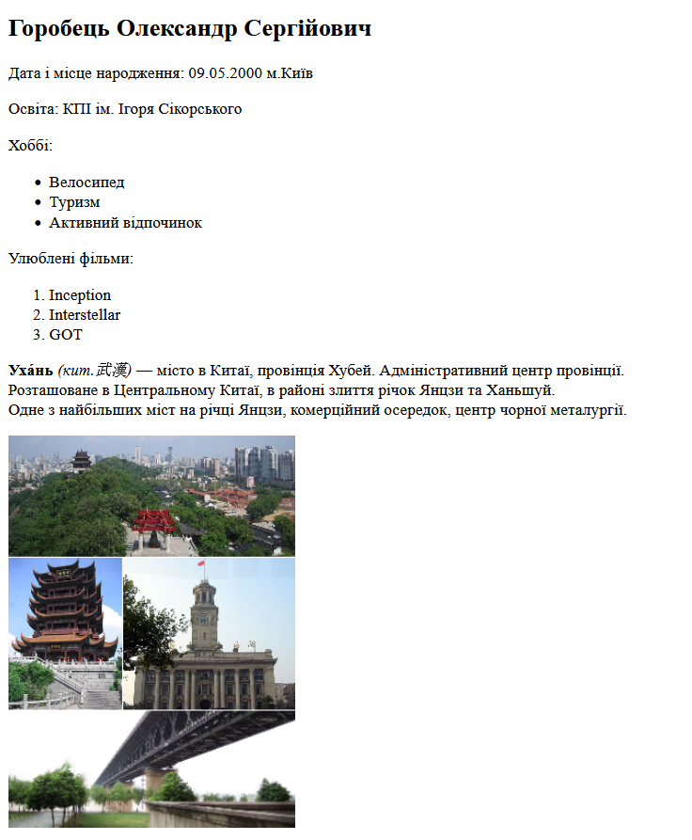

При натисканні на картинку, відбувається перехід на офіційну сторінку міста Ухань.

# Висновок

Під час виконання даної лабораторної роботи було розроблено html сторінку, що відповідає усім вимогам завдання. В процесі було поглиблено навички застосування базових тегів мови HTML.

Посилання на репозиторій Git-hub: <https://github.com/ztAlexGor232/Web-Basics>

Посилання на Web-сторінку: <https://ztalexgor232.github.io/Web-Basics/Lab1/>